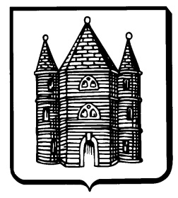
Activités francophones pour les seniors - bienvenue à tous
Mardi 26 novembre 2019
«DE LEUVEN A LOUVAIN-LA-NEUVE»

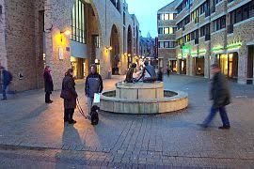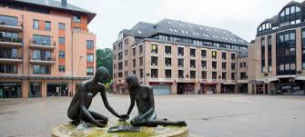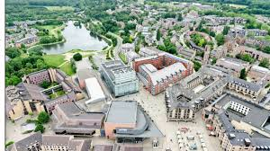

LE MATIN : A notre arrivée, nous visiterons le « Musée L ». Situé Place des Sciences, le Musée universitaire de Louvain-la-Neuve ou « Musée L » vous invite à découvrir ses riches collections interdisciplinaires. À travers 5 thèmes, le parcours du musée reflète le cheminement de tout créateur et inventeur. Oeuvres d’art (Rembrandt, Goya, Picasso, Magritte, Alechinsky...), spécimens d’histoire naturelle, objets archéologiques et ethnographiques ou machines et inventions à vocation scientifique… Toutes ces pièces de collection dialoguent au Musée L.
VERS 12h30 : Nous serons attendus pour le dîner au restaurant « MARTIN’S » où nous ferons confiance au chef.
L’APRES-MIDI : Nous avons rendez-vous à l'office du tourisme avec explication de la maquette de la ville.Ensuite, visite pédestre de la ville (+ /- 2 h – 4 km) avec passage devant le « musée Hergé ».Ce circuit nous permettra de nous rendre compte de l’évolution de la ville.
Réservation par virement sur le compte de New Bel Age : BE06 0689 0242 9322
en y mentionnant en message libre : nom(s) + prénom(s), n° de G.S.M.

Départ en bus AU VERGER à 8h15 précises Retour : +/- 19h

Clôture des inscriptions (40 p. max) Date limite : le lundi 18-11-2019 à minuit
Prix : 45€ Renseignements : au verger 02/ 380 40 02 Tous les jours ouvrables, de 8h30 à 17h

